**FONDATION BOUGMA**

**BP: 7 KORSIMORO- BURKINA FASO**

**Tel: +226 60387764**

**+226 75630843**

Email: [fondbougma@gmail.com](mailto:fondbougma@gmail.com)

www.africa.ofm.li/kindergarten

⟡⟡⟡⟡⟡⟡⟡⟡⟡⟡⟡⟡⟡⟡⟡⟡⟡⟡⟡⟡⟡⟡⟡⟡⟡⟡⟡⟡⟡⟡⟡⟡⟡⟡⟡⟡⟡⟡⟡⟡⟡⟡⟡⟡⟡⟡⟡⟡⟡⟡⟡⟡⟡⟡⟡⟡⟡⟡⟡⟡⟡⟡⟡⟡

**RAPPORT D’ACTIVITES DE LA FONDATION BOUGMA 2018**

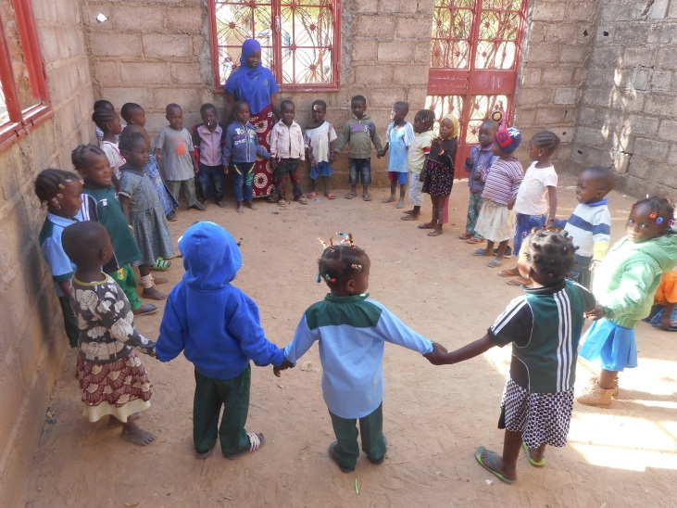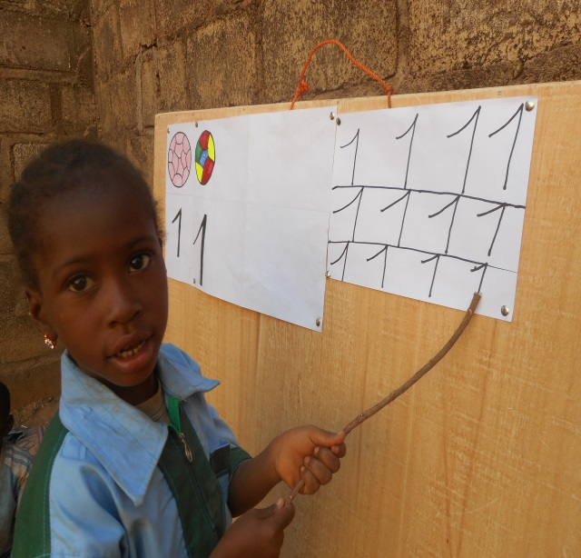

**Ecole maternelle Fondation BOUGMA/éducation de la petite enfance**

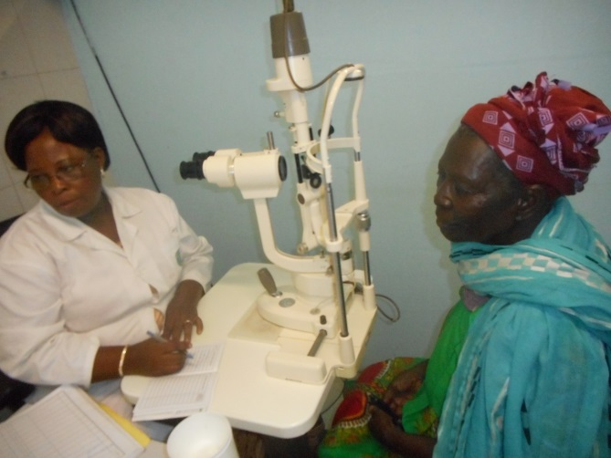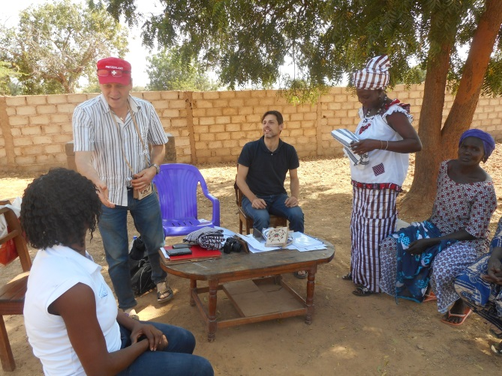

**Aide aux personnes en situation de handicap suivi-évaluation des projets réalisés 2018**

**Oculaire et les nécessiteux permanents**

**Korsimoro, décembre 2018**

1. **BREVE PRESESNTATION DE LA FONDATION BOUGMA**
2. **Le régime juridique de la Fondation BOUGMA**

**La FONDATION BOUGMA** est une Association à but non lucratif,apolitique et non confessionnel créé en 2014 et reconnue le 18 juillet 2016 comme Organisation et Association de la société civile et conformément à la loi n°10/92/ADP du 15 décembre 1992 portant liberté d’Association au Burkina Faso. RECEPISSE N°2016-1258-MATDSI-SG-DGLPAP-DOASOC. Le siège de la FONDATION BOUGMA est situé à Korsimoro dans la **Zone ZAD, Parcelle 3 Lot 13, Section AM de Korsimoro. Publié au journal officiel du Burkina Faso N°35/3633 du 10 septembre 2016**

1. **La mission et Les objectifs de la Fondation BOUGMA**

La Fondation BOUGMA est sans but lucratif, c’est une association d’aide humanitaire de développement et de bienfaisance. La Fondation BOUGMA s’est assigné les objectifs suivants :

1. Soutenir les microprojets rentables et durables devant générer des revenus aux communautés en situation précaire d’assurer leur intégration sociale et économique, par leurs propres efforts et leur ingéniosité.
2. offrir une assistance technique et financière aux victimes des catastrophes naturelles (sécheresses, famines, incendies, inondations…).
3. Aider les nécessiteux, les personnes vivantes avec un handicap, les ménages pauvres qui ont à s’occuper de nombreux enfants en leur offrant des subsides (nourriture, des vêtements, frais servant de remboursement des ordonnances médicales, bourses d’études l’assistance nécessaire pour le bien être).
4. Soutenir l’éducation de base (niveau préscolaire et primaire…)
5. Protéger les enfants contre les vices de notre société actuelle, comme le fait de rentre tard à la maison, perdre son temps et son argent dans l’alcool ou le tabac, regarder des films immoraux ….
6. **PRESENTATION DU PLAN D’ACTION DE LA FONDATION BOUGMA**

La FONDATION BOUGMA a élaboré un plan d’action qu’elle a débuté la mise en œuvre en cette année 2018 et qui devrait se poursuivre jusqu’en 2022 en vue d’améliorer les conditions de vie de population du centre Nord.

**Les domaines d’action du plan sont les suivants :**

L’éducation de base (la petite enfance), la promotion de l’agriculture, l’élevage et l’amélioration de l’état de santé et du bien-être des populations surtout les enfants.

1. **LES REALISATIONS DE L’ANNEE 2018 FONDATION BOUGMA**
2. **LES ACTIVITES REALISEES**

Conformément à son **PROGRAMME** **SECURITE ALIMENTAIRE DURABLE ET LUTTE CONTRE LES MIGRATIONS PERILLEUSES DES JEUNES VERS LES VILLES URBAINES ET INTERNATIONALES (2018-2022)**, et de son **PLAN D’ACTION 2018** Les activités suivantes ont été réalisés par la Fondation BOUGMA au cours de l’année 2018 et se poursuivront en 2019.

* 1. **LES REALISATIONS DU DOMAINE DE L’EDUCATION DE BASE :**

La Fondation BOUGMA a pu ouvrir un Centre d’Eveil et d’éducation Préscolaire ou école maternelle à Korsimoro. Le centre a été fonctionnel toute l’année scolaire 2018 avec quatre classes ou sections : Une classe de petite section avec un effectif trente-quatre (**34**) enfants dont quinze (**15)** filles et dix-neuf (**19**) garçons. Une classe de moyenne section avec vingt-six (**26)** enfants dont treize (**13**) filles et treize (**13**) garçons. Une classe de grande section avec un effectif de trente-neuf (**39)** enfants soit dix-sept (**17**) filles et vingt-deux (**22**) garçons. Une classe hors section de cinq (**5**) enfants dont deux (**2**) filles et trois (**3**) garçons.

En somme notre établissement scolaire d’éducation de petite enfance à un effectif total de cent quatre enfants dont quarante-sept (**47**).filles et cinquante-sept (**57**) garçons. **L’âge des enfants est compris entre 2 à 7 ans**.

**Le résume statistique des effectifs par classe sont indiqués dans le tableau ci-après**

|  |  |  |  |
| --- | --- | --- | --- |
| **TYPE DE SECTION OU CLASSE** | **Nombre de filles** | **Nombre de garçons** | **Total** |
| Classe de Petite section | 15 | 19 | 34 |
| Classe Moyenne section | 13 | 13 | 26 |
| Classe de Grande section | 17 | 22 | 39 |
| Classe des enfants hors section | 2 | 3 | 5 |
| TOTAUX | 47 | 57 | 104 |

Le programme scolaire de notre **Centre d’Eveil et d’Education Préscolaire Privé Fondation BOUGMA** relève du secteur non formel institué par le Ministère de l’Education Nationale et de l’Alphabétisation (MENA) du Burkina Faso et s’inscrit dans le cadre global du programme de développement de l’éducation de base pour tous, surtout celle des filles. Le but essentiel de notre centre est de garantir **la réussite scolaire pour tous**. C’est pourquoi le **Centre d’Eveil et d’Education Préscolaire Privé Fondation BOUGMA** s’investi en priori à préparer la petite enfance dès l’âge de 3 à 4 ans pour la donner une longueur d’avance sur le cycle primaire en développant déjà son aptitude à comprendre et à s’exprimer. Ainsi nous partons des intuitions des enfants, de leur compréhension de ce qui les entoure pour les amener, éventuellement, à une compréhension logique du monde qui les entoure.

Au cours de l’année scolaire 2018, la Fondation à former et engager des animateurs et animatrices compétents dans son centre qui ont accompagné les enfants dans l’acquisition des compétences prescrites dans le programme de formation de la petite enfance, conforme aux instructions du MENA.

Multiples activités pédagogiques ont été mise en œuvre durant l’année et ont visé à préparer les enfants, à développer leurs habiletés motrices. Les enfants ont beaucoup s’exprimer à travers des activités de langage, de la lecture, de pré-écriture, des mathématiques,des dessins-apprentissage-travaux manuels, des activités de graphisme et les activités de la vie pratiques.

Nous avons privilégié au cours de l’année une approche éducative basée sur la pédagogie par le jeu, qui intègre la lecture interactive d’histoires, les danses, les chansons, comptines, les jeux de règles, les jeux de symbole, des projections vidéos (animaux domestiques….) ce qui a permis de susciter l’intérêt des enfants dans la découverte de leur environnement de vie.

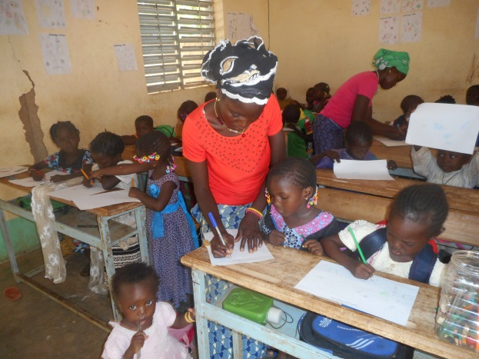 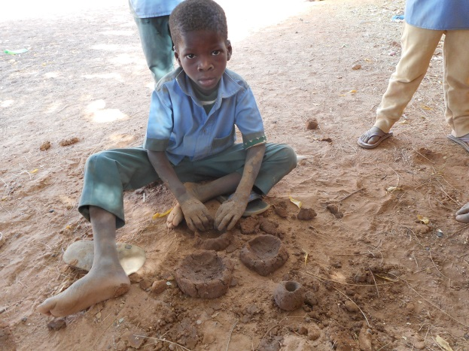

**Photo classe de grande section : séance d’écriture activité manuelle : modelage argile mouillée, fabrication objets**

D’autres activités innovantes ont été introduites dans notre programme éducatif comme  **la protection sociale et juridique de la petite enfance et l’éducation environnementale pour une ville propre sans déchets plastique.**

L’éducation environnementale pour une ville propre a but essentiel de faire comprendre aux enfants dès leur bas âge de la notion des dangers des plastiques dans l’écosystème sur le sol et la conduite à tenir pour construire un monde meilleur sans déchets plastiques et autres ordures dangers comme les batteries en fin usage jeté dans la nature.

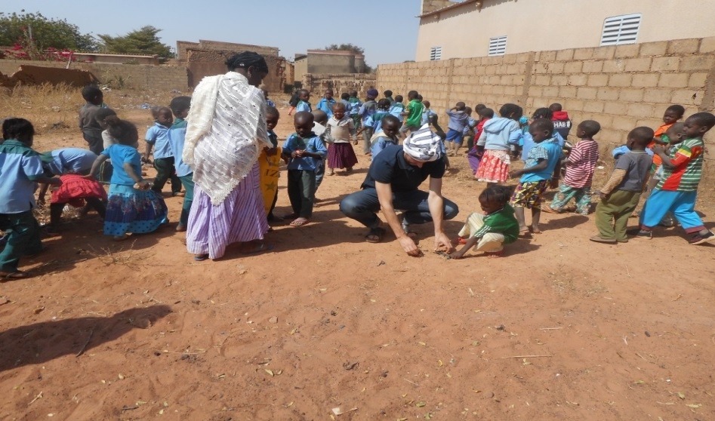

**Photo Ramassage des déchets plastique à l’école une innovation dans l’éducation de la petite enfance/ promouvoir un environnement sain sans déchets plastique**

En plus des activités pédagogiques dont les enfants bénéficient, la Fondation BOUGMA a mis en place une cantine endogène dans le centre en vue de servir (donner) un menu approprié (alimentation saine et équilibré) aux enfants à titre de goûter et de repas au moins une ou deux fois par jour. Et cela pour contribuer à résoudre les problèmes de la malnutrition protéino-énergétique et les carences en micro nutriments des enfants dus aux dénuements des ménages dont ils sont issues.

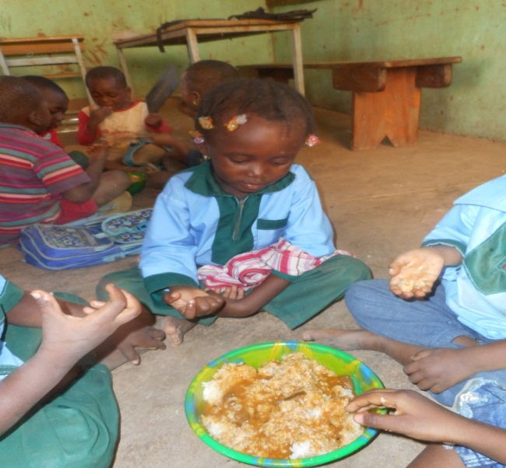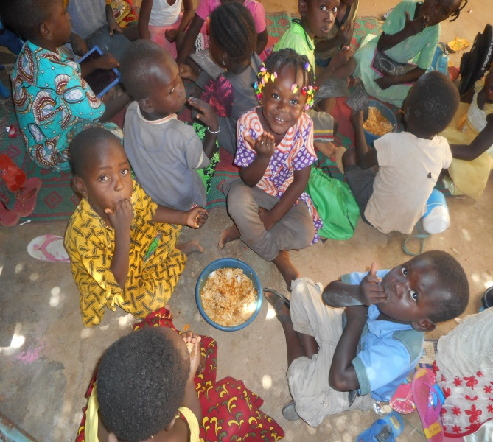**Repas de midi à l’école pour tous les enfants. Les enfants mangent en communauté**

Aussi, malgré le manque de source d’eau potable et les pénuries d’eau dans notre milieu, la Fondation a pu offrir de l’eau potable en quantité suffisant pour les enfants au centre. La fondation a aussi aidé pour les enfants tombés malade, des cas d’infection et de blessés durant l’année scolaire 2018 (transfert au centre des soins et prise en charge pour achats de médicament et frais les consultations).

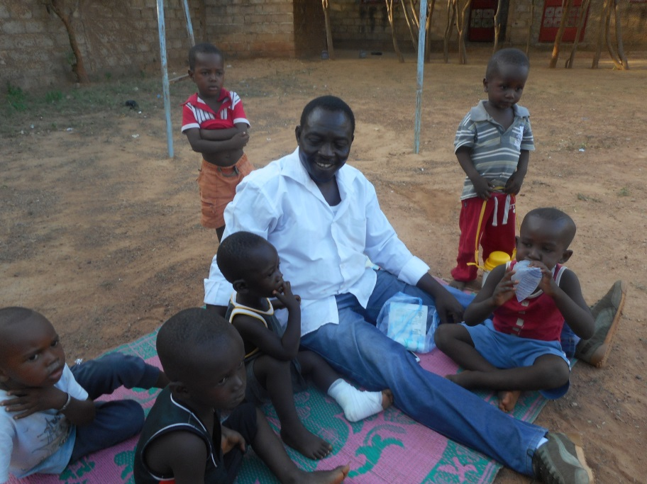

La réalisation de tous ces activités de notre école maternelle ont été possible grâce à l’appui financier considérable de **VEREIN TAUTROPFEN** Suisse pour un montant total de six millions vingt un mille neuf cent cinquante-cinq **6 021 955 FCFA** soit environ **9 180,41 €.**

**La Fondation BOUGMA, les parents et mères d’élèves ont aussi contribué pour un montant de un million cent quatre mille cinq cent soixante-dix (1 104 570) F.CFA soit environ 1 683,90 €**

**Tableau de l’Etat financier de notre projet éducatif de la petite enfance 2018**

|  |  |  |  |
| --- | --- | --- | --- |
| **ACTIVITES OU PROJETS** | **Montant Budget du projet ou activité** | **Apport Fondation BOUGMA**  **Apport communauté** | **Financement VEREIN TAUTROPFEN Suisse** |
| **Ecole maternelle de la Fondation BOUGMA en F CFA** | **7 126 525**  **F CFA** | **1 104 570**  **F CFA** | **6 021 955**  **F CFA** |
| **Ecole maternelle de la Fondation BOUGMA en euros** | **10 864,43 €** | **1 683,90 €** | **9 180,41 €** |

**Tableau de l’exécution budgétaire de notre projet éducatif 2018 de la petite enfance**

|  |  |  |  |  |
| --- | --- | --- | --- | --- |
| **Code d’activités** | **Ligne budgétaire/composantes** | **Montant reçu** | **Montant dépensés** | **Ecart ou Soldes en** |
| **1** | **Exécution budgétaire de l’école maternelle en FCFA** | **7 126 525 FCFA** | **6 923 396 F CFA** | **203 129**  **FCFA** |
| **1** | **Exécution budgétaire de l’école maternelle en euros** | **10 864,43 €** | **10 554,64€** | **309,66 €** |

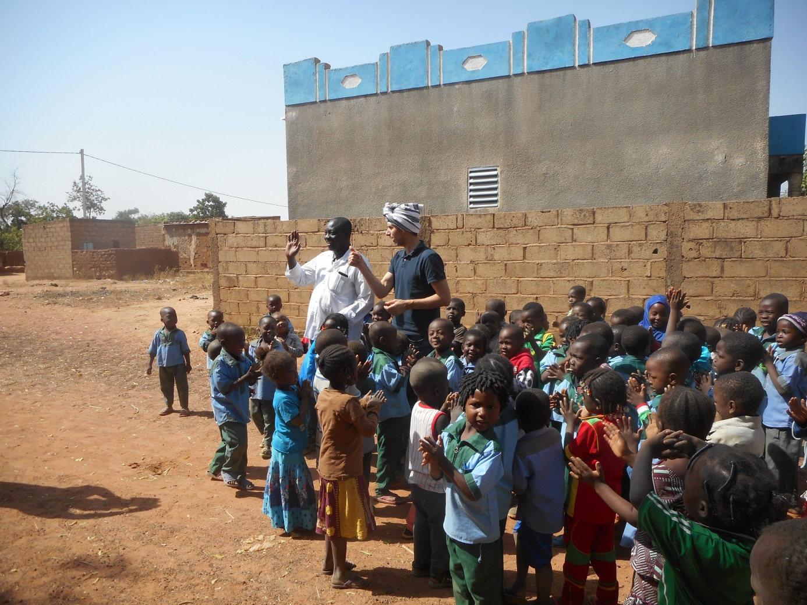

**Photo des enfants, Président Fondation BOUGMA et représentant VEREIN TAUTROPFEN Suisse**

* 1. **LES REALISATIONS DU DOMAINE DE L’AIDE AUX PERSONNE EN SITUATION DE HANDICAP ET LES NECESSITEUX PERMANENTS :**

La Fondation BOUGMA a reçu une subvention d’un montant de **4 174 868** F CFA soit environ 6 364,54 € de **VEREIN TAUTROPFEN SUISSE**, ce qui permis à la Fondation BOUGMA de prendre en charge des personnes en **situation de handicap visuel** (malades oculaires), les personnes en **situation de handicap mental**, les personnes en **situation de handicap physiques ou impotents physiques et les nécessiteux permanents** (les personnes malades sans soutien de leur famille, les personnes démunis vivants dans la précarité).

S’agissant de la prise en charge **des malades oculaire**, trente (30) personnes malades oculaire des enfants, 11 personnes de sexe féminin et 19 de sexe masculin ont été transférés à l’hôpital Saint Camille à Ouagadougou pour des consultations spécialisés et ont tous reçu des traitement (soins des infections oculaire (trichiasis…), des chirurgies de cataracte, le glaucome et des accidents de traumatisme oculaire pour des enfants). D’autres malades oculaires ont été transférés avec prise en charge au Centre Hospitalier Régional de KAYA pour des soins post chirurgie de cataracte et des suivi médical réguliers compte contenu des traitements spécifiques suivant les conseils de l’ophtalmologue traitant.

En plus des prise en charge médicale aux personnes avec handicap visuel, la Fondation à apporter de l’aide aux malades oculaires aveugles pour la scolarisation de leurs enfants et sensibiliser les membres de leur famille sur la mobilité (technique de marche, communication) à l’hygiène l’assainissement à préserver autour des malades oculaires aveugle.

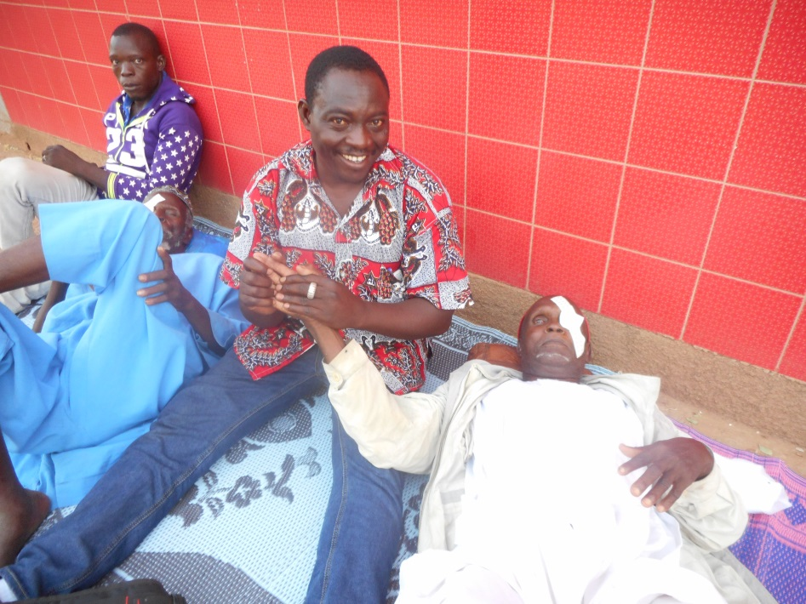

**Photo des malades oculaire opérés de cataracte à St Camille OUAGADOUGOU**

Une partie de la subvention VEREIN TAUTROPFEN a aussi été utilisée pour aider **aux personnes avec handicap mental.** L’assistance aux personnes avec handicap mental a consisté auxTransferts avec accompagnement financiers dans la clinique psychiatrique du Centre hospitalier Regional de KAYA. Ce ainsi que neuf (**9**) personnes dont six(**6**) femmes et trois(**3**)hommes vivant avec handicap mental (trouble de comportement, crise convulsive, épilepsies,…) ont bénéficié des soins appropriés et leur état de santé nettement amélioré et repris une vie normale.

**Pour le cas de la prise en charges des personnes avec handicap physique ou les personnes impotentes physiques :**

Certaines personnes vivant avec handicap physique ont bénéficié des prises en charge financiers relevant d’une urgence humanitaire pour atténuer certaines douleurs pour des cas de maladies curable tandis que d’autres les personnes en situation de handicap physique et les impotents vivant dans la précarité ont reçu des aides alimentaires notamment des céréales (maïs, le riz..). L’aide alimentaire a permis a ces personnes vulnérables de survivre après une année de famine dû à une médiocre pluviométrie 2017-2018.

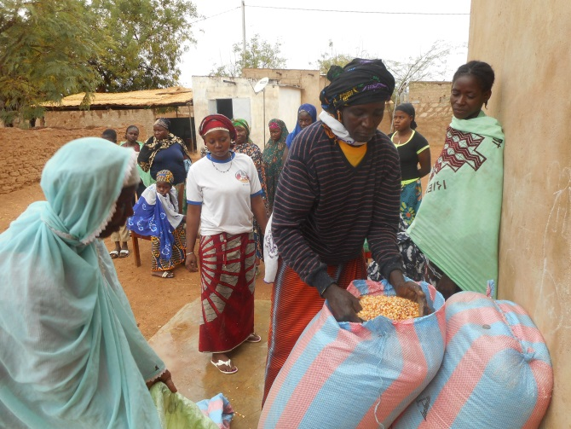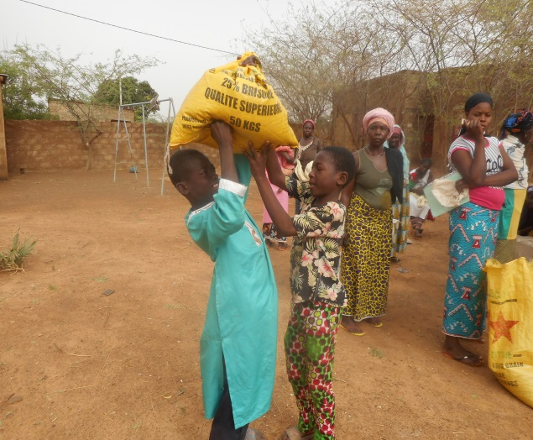

**Photo distribution de la nourriture aux nécessiteux permanents et les impotents physiques.**

Enfin la Fondation a jugé nécessaire de soutenir financièrement les personnes en situation de handicap ou les membres de leur famille à entreprendre des activités rentable ou activités génératrices de revenus. Et ceci dans le but de promouvoir autonomie financière des personnes en situation de handicap et leur famille. La Fondation BOUGMA a apporté des aides financiers directs sous forme de prêt remboursable sans intérêt à onze (**11**) personnes ayant en charge des personnes handicapé. C’est pour renforcer leur activité économique dans les domaines de l’élevage familial des ovins, des poulets, le petit commerce de vente sur les marchés des produits agricole transformés et la production de sésame en saison des pluies. Les revenus devront leur permettre de s’occuper des enfants dont elle a en charge.

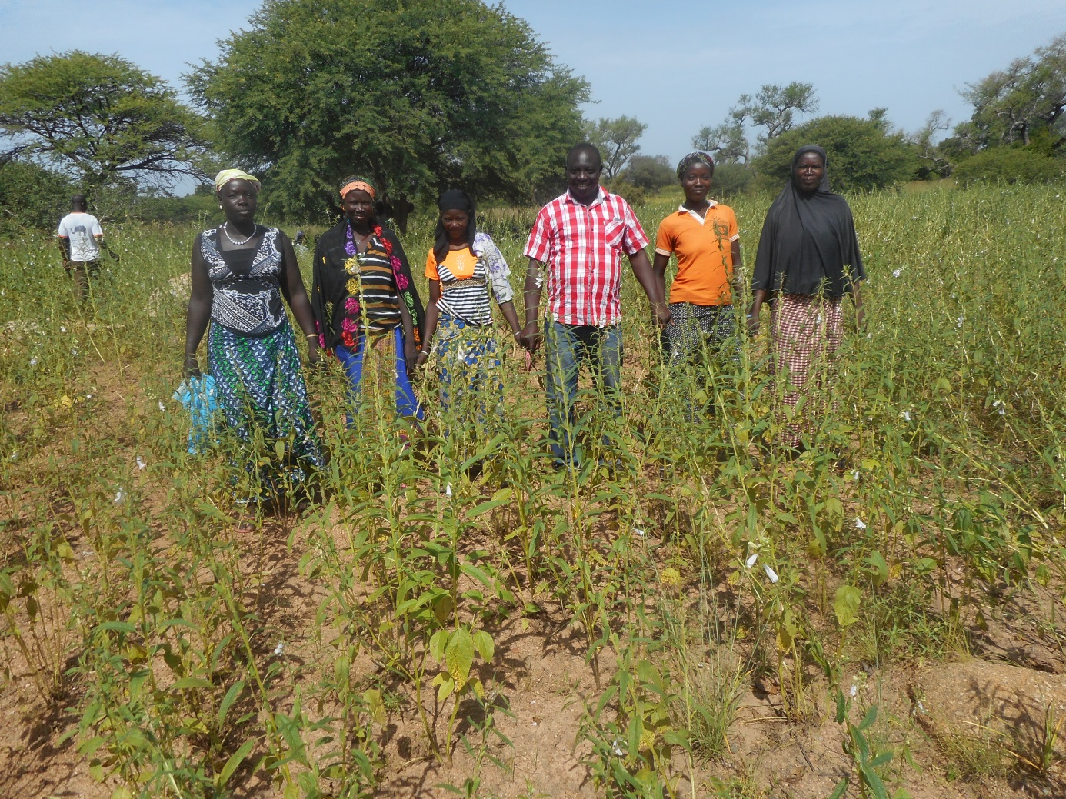

**Photo de champ de sésame de é hectares réalisé avec l’aide financière de la Fondation**

**BOUGMA au profit des personnes vivant avec handicap à Korsimoro_Village de Ouitenga Poécin**

**Le résume statistique des bénéficiaires par type de handicap sont indiqués dans le tableau ci-après :**

|  |  |  |  |
| --- | --- | --- | --- |
| **Type de handicap** | **Hommes** | **Femmes** | **Total** |
| **Handicap visuel ou malades oculaire** | **19** | **11** | **30** |
| **Handicap mental** | **3** | **6** | **9** |
| **Handicap physique ou impotent physique** | **22** | **41** | **63** |
| **Nombre total des bénéficiaires** | **44** | **58** | **102** |

**Tableau de l’Etat financier de l’aide aux personnes en situation de handicap et les nécessiteux permanents en 2018**

|  |  |  |  |
| --- | --- | --- | --- |
| **ACTIVITES OU PROJETS** | **Montant Budget du projet ou activité** | **Apport Fondation BOUGMA**  **Apport communauté** | **Financement VEREIN TAUTROPFEN Suisse** |
| **Aide aux personnes vivant avec handicap et les nécessiteux permanents** | 4 174 868 FCFA | **F CFA** | 4 174 868  FCFA |
| **Aide aux personnes vivant avec handicap et les nécessiteux permanents** | **6 364,54 €** | **€** | **6 364,54 €** |

**Tableau de l’exécution budgétaire de l’aide aux personnes en situation de handicap et les nécessiteux permanents :**

|  |  |  |  |  |
| --- | --- | --- | --- | --- |
| **Code d’activités** | **Ligne budgétaire/composantes** | **Montant reçu** | **Montant dépensés** | **Ecart ou Soldes en** |
| **1** | **Aide aux personnes en situation de handicap et les nécessiteux permanents** | 4 174 868 FCFA | 4 174 868 FCFA | **0 FCFA** |
| **1** | **Aide aux personnes en situation de handicap et les nécessiteux permanents** | **6 364,54 €** | **6 364,54 €** | 1. **€** |

* 1. **LES REALISATIONS DANS LE DOMAINE DE LA SANTE**

La FONDATION BOUGMA , Soucieux de l’amélioration de l’état de santé de l’enfance, des personnes âges et les nécessiteux permanents vivant dans la précarité dans le district sanitaire de la région trouve pertinent d’instituer une mutuelle de santé afin non seulement d’alléger le fardeau des frais de santé supporté par les populations pauvres à faible revenu mais aussi de leur garantir des soins de qualité et ainsi améliorer la qualité de vie des populations surtout au profit des enfants et leur assuré une avenir meilleur et de bien-être.

C’est la raison pour laquelle le projet d’appui à l’érection d’une mutuelle de santé a été initié par la Fondation BOUGMA et s’avère nécessaire pour améliorer la qualité de vie des personnes âgées, les nécessiteux permanents, et les enfants vivant dans la précarité.

La Fondation BOUGMA a pu mener des sensibilisations, des causeries auprès de la communauté en vue del’érection d’une mutuelle de santé solidaire et efficace pour venir en aide aux personnes vulnérables, aux personnes âgées en cas de maladie **pour le bonheur de tous.**

En fin de l’année 2018 l’état de la réalisation duProjet d’appui à l’érection d’une mutuelle de santé solidaire se résume comme suit :

Nous avons des adhésions des membres et l’acceptation du projet par la communauté. Nous avons l’accord des autorités administration du domaine sanitaire pour la mise en œuvre de notre projet. Nous avons des statuts et règlement intérieur régissant le fonctionnement de la future mutuelle de santé.

La seule difficulté que nous avons et le manque d’un fonds de garantie pour les soins tenant compte de l’effectif des personnes bénéficiaires, ainsi que du coût moyen d’un épisode de maladie afin d’assurer la pérennité des soins aux membres en cas de maladie et la stabilité de la mutuelle de santé.

1. **LES ETATS FINANCIERS DES PROJETS ET ACTIVITES DE LA FONDATION BOUGMA 2018**
2. **LES FINANCEMENTS DES PROJETS ET ACTIVITES DE LA FONDATION BOUGMA 2018**
   1. **Financements locaux et les apports des membres de la Fondation BOUGMA**

|  |  |  |
| --- | --- | --- |
| **N°** | **ACTIVITES OU PROJETS** | **MONTANT EN**  **F CFA** |
| 1 | Ecole maternelle de la Fondation BOUGMA | 1 104 570 |
| 2 | Aide aux personnes en situation de handicap et les nécessiteux permanents | 0 |
| Aide à l’autofinancement ou fonds d’emprunt |
| 3 | Projet d’appui à l’érection d’une mutuelle de santé solidaire | 18 000 |
| 4 | projet de finition de la Villa à l’école de Fondation BOUGMA pour salles de classes | 152 000 |
| 5 | Administration et fonctionnement | **172 500** |
|  | **TOTAL** | 1. **447 070** |

* 1. **Les Financements de VEREIN TAUTROPFEN SUISSE aux projets et activités de la Fondation BOUGMA**

|  |  |  |
| --- | --- | --- |
| **N°** | **ACTIVITES OU PROJETS** | **MONTANT EN**  **F CFA** |
| 1 | Ecole maternelle de la Fondation BOUGMA | 6 021 955 |
| 2 | Aide aux personnes en situation de handicap et les nécessiteux permanents | 4 174 868 |
| 4 | Projet de finition de la Villa pour salles de classes | 2 623 828 |
|  | **TOTAL** | 1. **820 651** |

* 1. **BUDGET TOTAL DES PROJETS ET ACTIVITES DE LA FONDATION BOUGMA 2018**

|  |  |  |  |  |
| --- | --- | --- | --- | --- |
| **N°** | **ACTIVITES OU PROJETS** | **Montant Budget du projet ou activité** | **FINANCEMENT DES PROJETS ou ACTIVITES** | |
| **Apport Fondation BOUGMA**  **Apport communauté locale** | **Financement VEREIN TAUTROPFEN Suisse** |
| **1** | **Ecole maternelle de la Fondation BOUGMA** | **7 126 525** | **1 104 570** | **6 021 955** |
| **2** | **Aide aux personnes en situation de handicap et les nécessiteux permanents** | **4 174 868** | **0** | **4 174 868** |
| **Aide à l’autofinancement ou fonds d’emprunt** |
| **3** | **Projet d’appui à l’érection d’une mutuelle de santé**  **solidaire** | **18 000** | **18 000** | **0** |
| **4** | **projet de finition de la Villa à l’école de la Fondation BOUGMA pour salles de classes** | **2 775 828** | **152 000** | **2 623 828** |
| **5** | **Administration et fonctionnement** | **172 500** | **172 500** | **0** |
|  | **TOTAUX** | **14 267 721** | **1 447 070** | **12 820 651** |

1. **LES EXECUTIONS BUDGETAIRES DES PROJETS ET ACTIVITES DE LA FONDATION BOUGMA 2018**
   1. **Les détails de l’exécution budgétaire de l’école maternelle Fondation BOUGMA 2018**

|  |  |  |  |  |
| --- | --- | --- | --- | --- |
| **Code d’activités** | **Ligne budgétaire/composantes** | **Montant reçu**  **en FCFA** | **Montant dépensés** | **Ecart en F CFA** |
| **1** | Cantine scolaire pour la restauration des enfants | **7 126 525** | **1 634 225** |  |
| Fourniture scolaires pour les enfants | **203 850** |
| Impression et photocopies des documents pour l’école | **117 880** |
| Téléphone connexion internet | **68 275** |
| Salaire des maîtresses | **1 585 492** |
| Travaux de construction/clôture de l’école | **1 640 850** |
| Approvisionnement articles de la boutique de l’école maternelle | **283 675** |
| Carburant et frais des déplacements | **53 200** |
| Electricité | **105 599** |
| Aide aux orphelins | **15 000** |
| Santé soins des enfants à l’hôpital | **8 875** |
| Frais de formation réunions rencontres des travailleurs | **86 650** |
| Equipement de matériel scolaire de l’école | **131 000** |
| Taxes et impôts | **86 400** |
| frais informatiques, maintenances et acquisition de service | **75 300** |
| Equipement matériel roulant pour l’école /Moto | **721 553** |
| Frais divers, banques, taxes | **105 372** |
| Frais divers | **200** |
|  | TOTAL | **7 126 525** | **6 923 396** | **203 129** |

* 1. **Les détails de l’exécution budgétaire de l’aide aux personnes en situation de handicap et les nécessiteux permanents.**

|  |  |  |  |  |
| --- | --- | --- | --- | --- |
| **Code d’activités** | **Ligne budgétaire/composantes** | **Montant reçu**  **en FCFA** | **Montant dépensés**  **En F CFA** | **Ecart en**  **F CFA** |
| 2 | Frais des soins chirurgie oculaire de cataracte | **4 174 868** | **1 060 739** |  |
| Frais de restauration des malades oculaires et les accompagnants à l'hôpital | **258 725** |  |
| Frais de transport et transfert des malades oculaires à l'hôpital | **533 000** |  |
| HANDICAP PHYSIQUE: SANTE, SOINS DES PERSONNES VIVANT AVEC HANDICAP PHYSIQUE'' | **382 030** |  |
| HANDICAP MENTAL: SANTE, SOINS DES PERSONNES VIVANT AVEC HANDICAP MENTAL'' | **62 850** |  |
| Aide alimentaire aux nécessiteux permanents et les personnes impotents physiques démunies | **1 405 750** |  |
| Aide à la scolarisation des enfants dont les parents vivent avec un handicap ou nécessiteux | **66 000** |  |
| Visite des personnes handicapées à domicile, suivi des traitements, à l'hôpital | **6 200** |  |
| Fonds d’aide aux pauvres ayant en charge de personnes vivant avec un handicap pour entreprendre une activité rentable | **399 574** |  |
|  | TOTAL | **4 174 868** | **4 174 868** | **0** |

* 1. **Les détails de l’exécution budgétaire du projet de l’érection d’une mutuelle de santé solidaire**

|  |  |  |  |  |
| --- | --- | --- | --- | --- |
| **Code d’activités** | **Ligne budgétaire/composantes** | **Montant reçu**  **en FCFA** | **Montant dépensés** | **Ecart en**  **F CFA** |
| 3 | Cotisation des membres pour la création de la mutuelle de santé | 18 000 | 0 | 18 000 |
|  | **TOTAL** | **18 000** | **0** | 1. **00** |

* 1. **Les détails de l’exécution budgétaire du projet de finition de la Villa pour salles de classes**

|  |  |  |  |  |
| --- | --- | --- | --- | --- |
| **Code d’activités** | **Ligne budgétaire/composantes** | **Montant reçu**  **en FCFA** | **Montant dépensés** | **Ecart en**  **F CFA** |
| 4 | Achat de matériels de couverture, la charpente et travaux de correction et finition pente et maçonnerie | **2 775 828** | 752 000 | 2 023 828 |
|  | **TOTAL** | **2 775 828** | **752 000** | **2 023 828** |

* 1. **Les détails de l’exécution budgétaire de l’administration et fonctionnement**

|  |  |  |  |  |
| --- | --- | --- | --- | --- |
| **Code d’activités** | **Ligne budgétaire/composantes** | **Montant reçu**  **en FCFA** | **Montant dépensés** | **Ecart en**  **F CFA** |
| 5 | Frais de mission, déplacements, carburant | 172 500 | 13 500 |  |
| Frais des formations, les réunions, et prise en charge personnel | 86 750 |  |
| Frais d’électricités | 42 411 |  |
| Frais de boite postale | 11 800 |  |
| Acquisition des biens et services | 13 700 |  |
|  | **TOTAL** | **172 500** | **168 161** | **4 339** |

* 1. **EXECUTION BUDGETAIRE DE L’ANNEE 2018 DE LA FONDATION BOUGMA**

|  |  |  |  |  |
| --- | --- | --- | --- | --- |
| **Code d’activités** | **Ligne budgétaire/composantes** | **Montant reçu**  **en FCFA** | **Montant dépensés** | **Ecart en**  **F CFA** |
| 1 | Exécution budgétaire de l’école maternelle | **7 126 525** | **6 923 396** | **203 129** |
| 2 | Exécution budgétaire de l’aide aux personnes en situation de handicap et les nécessiteux permanents | **4 174 868** | **4 174 868** | **0** |
| Exécution budgétaire de l’aide à l’autofinancement ou fonds d’emprunt aux personnes vivant dans la précarité |
| 3 | Exécution budgétaire de la mutuelle de santé | **18 000** | **0** | **18 000** |
| 4 | Projet achèvement Villa pour salles de classe | **2 775 828** | **752 000** | **2 023 828** |
| 5 | Exécution budgétaire de l’administration et fonctionnement | **172 500** | **168 161** | **4 339** |
|  | **TOTAUX** | **14 267 721** | **12 018 425** | **2 249 296** |

1. **LES DIFFICULTES RENCONTRES DANS LA MISE EN ŒUVRE DES PROJETS ET ACTIVITES DE LA FONDATION BOUGMA AU COURS DE L’ANNEE 2018**

|  |  |  |
| --- | --- | --- |
| **Activité ou projet de Fondation BOUGMA** | **Difficultés rencontrés** | **Solutions prises pour surmonter les difficultés** |
| **SOUTIEN A L’EDUCATION DE BASE(Ecole maternelle Fondation BOUGMA)** | Les difficultés rencontrées dans la mise en œuvre de notre projet éducatif de la petite enfance sont :   * les insuffisances des bancs, des tables, des fournitures scolaires, * les insuffisances des guides pédagogiques de la petite enfance et des jouets * insuffisance deux salles de classes pour la petite section et la classe hors section. * il cour de l’école est clôturer mais il manque des portes pour mieux sécuriser et contrôler les entrées et sorties des enfants. * il manque des ustensiles de cuisine et des foyers à gaz. * Il y a une insuffisance des installations au sein de l’école offrant de l’eau potable aux enfants pour la consommation ; * Il y a insuffisance de fosses septique vue l’effectif des enfants du centre. | * Nous demandons aux parents et mères des enfants de payer les frais de scolarités. * Un projet d’achèvement d’un bâtiment à l’école a été initié et recherche de financement pour résoudre le problème de l’insuffisance des salles de classe. * Il faut un forage équipé pour fournir de l’eau de qualité aux enfants |
| **PROMOUVOIR UNE AGRICULTURE BIO ALIMENTAIRE DURABLE** | Absence des financements et difficultés de trouver des partenaires techniques et financiers | Continuer de chercher des partenaires techniques et financiers pour la mise en œuvre du projet ;  Réflexion en vue d’un autofinancement |
| **PROMOUVOIR L’ELEVAGE DE LA VOLAILLE, LES OVINS, LES CAPRINS ET LE BOVINS LAITIERS** | Absence des financements et difficultés de trouver des partenaires techniques et financiers | Continuer de rechercher des partenaires techniques et financiers ;  Réflexion en vue d’un autofinancement |
| **AIDE AUX PERSONNES EN SITUATION DE HANDICAP, LES PERSONNES AGEES ET LE NECESSITEUX PERMANENTS** | Les personnes en situation de handicap et les nécessiteux permanents qui sont dans les besoins sont nombreux et il manque de financements pour satisfaire leur demande. | Recherche de financements locaux,  Plaidoyer ;  Partage des informations sur les cas des urgences humanitaires auprès de tiers |
| **PROJET D’ERECTION D’UNE MUTUELLE DE SANTE SOLIDAIRE** | Manque ou absence de financement pour constituer un fonds de garantie pour les soins tenant compte de l’effectif des personnes bénéficiaires, ainsi que du coût moyen d’un épisode de maladie afin d’assurer la pérennité des soins aux membres en cas de maladie et la stabilité de la mutuelle de santé. | * Collecte des cotisations des adhérents, * Recherche des actions (Prêts, dons…) pour constituer un fonds de garantie de stabilité exigé le district sanitaire et aux respects des législations en vigueur du pays |

**Mot du Président de la Fondation BOUGMA, Chargé de la mise en œuvre du Programme de la Fondation BOUGMA (2018-2022).**

La Fondation BOUGMA, remercie tous les personnes, les parents et les mères des enfants, les **animateurs et animatrices** du **Centre d’Eveil et d’Education Préscolaire Privé Fondation BOUGMA, les bonnes volontés, qui ont contribué aux succès de nos projets et les activités de l’année 2018. La Fondation BOUGMA remercie particulièrement VEREIN TAUTROPFEN Suisse, l’unique partenaire financier des projets de l’éducation de la petite enfance, l’aide aux personnes en situation de handicap et les nécessiteux permanents. VEREIN TAUTROPFEN a soutenu financièrement nos projets à hauteur de 12 820 651 en 2018, 6 389 625 F CFA en 2017 et totalise ainsi un montant de 19 210 276 F CFA en deux ans de partenariat.** La Fondation BOUGMA est prêt à collaborer avec tous les partenaires aux développements œuvrant dans domaine de l’éducation, de la santé, de l’agriculture, de l’élevage, de l’aide aux personne en situation de handicap et les nécessiteux permanents pour améliorer la qualité de ses prestations de services, renforcer ses compétences institutionnelles et organisationnelle pour l’atteintes des objectifs de développement humain durable au Burkina Faso.

****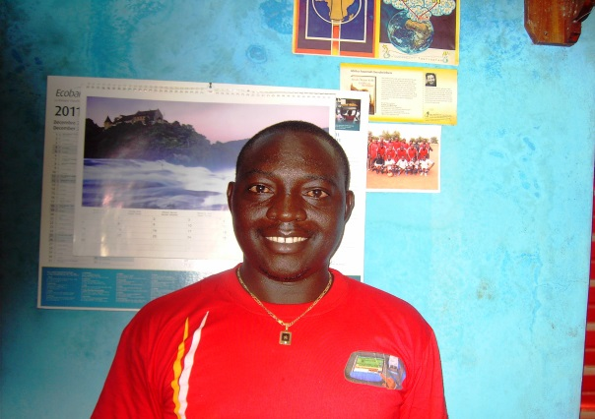

**Photo Président FONDATION BOUGMA**

**Monsieur BOUGMA Youssouf**

**Président de la Fondation BOUGMA**

**Chargé de programme**

**BP: 07 KORSIMORO Burkina Faso Partenaire financier**

Tel : +22676509098/+22660387764/+22675630843 **VEREIN TAUTROPFEN SUISSE**

**Email :** [**fondbougma@gmail.com**](mailto:fondbougma@gmail.com) **Beno KEHL**

